TỔNG LIÊN ĐOÀN LAO ĐỘNG VIỆT NAM

**TRƯỜNG ĐẠI HỌC TÔN ĐỨC THẮNG**

**KHOA CÔNG NGHỆ THÔNG TIN**



**BÀI TẬP XỬ LÝ DỮ LIỆU LỚN**

**TÌM HIỂU VỀ SPARK**

*Người hướng dẫn*: **Thầy LÊ ANH CƯỜNG**

*Người thực hiện*: **DƯƠNG CAO MINH NHẬT – 51704078**

Lớp **: 17050401**

Khoá  **: 21**

**THÀNH PHỐ HỒ CHÍ MINH, NĂM 2020**

TỔNG LIÊN ĐOÀN LAO ĐỘNG VIỆT NAM

**TRƯỜNG ĐẠI HỌC TÔN ĐỨC THẮNG**

**KHOA CÔNG NGHỆ THÔNG TIN**



**BÀI TẬP XỬ LÝ DỮ LIỆU LỚN**

**TÌM HIỂU VỀ SPARK**

*Người hướng dẫn*: **Thầy LÊ ANH CƯỜNG**

*Người thực hiện*: **DƯƠNG CAO MINH NHẬT – 51704078**

Lớp **: 17050401**

Khoá  **: 21**

**THÀNH PHỐ HỒ CHÍ MINH, NĂM 2020**

LỜI CẢM ƠN

Xin chân thành cảm ơn thầy Lê Anh Cường phụ trách bộ môn Xử lý dữ liệu lớn đã giảng dạy chúng em nhiều kiến thức, cảm ơn thầy trong quá trình chúng em học tập môn này đã tận tình giải đáp các thắc mắc, hướng dẫn chúng em trong quá trình học tập và thực hiện bài tập lớn.

Trong quá trình thực hiện bài báo cáo chúng em vẫn còn nhiều thiếu sót, kiến thức cách hiểu, nhìn nhận đề tài của chúng em còn hạn chế nên rất mong được sự đóng góp ý kiến của thầy để có cơ hội bổ sung thêm kiến thức và bài báo cáo được hoàn thiện hơn.

**ĐỒ ÁN ĐƯỢC HOÀN THÀNH**

**TẠI TRƯỜNG ĐẠI HỌC TÔN ĐỨC THẮNG**

Chúng tôi xin cam đoan đây là sản phẩm đồ án của riêng chúng tôi và được sự hướng dẫn của thầy Lê Anh Cường. Các nội dung nghiên cứu, kết quả trong đề tài này là trung thực và chưa công bố dưới bất kỳ hình thức nào trước đây. Những số liệu trong các bảng biểu phục vụ cho việc phân tích, nhận xét, đánh giá được chính tác giả thu thập từ các nguồn khác nhau có ghi rõ trong phần tài liệu tham khảo.

Ngoài ra, trong đồ án còn sử dụng một số nhận xét, đánh giá cũng như số liệu của các tác giả khác, cơ quan tổ chức khác đều có trích dẫn và chú thích nguồn gốc.

**Nếu phát hiện có bất kỳ sự gian lận nào chúng tôi xin hoàn toàn chịu trách nhiệm về nội dung đồ án của mình.** Trường đại học Tôn Đức Thắng không liên quan đến những vi phạm tác quyền, bản quyền do tôi gây ra trong quá trình thực hiện (nếu có).

*TP. Hồ Chí Minh, ngày 21 tháng 4 năm 2021*

*Tác giả*

*(ký tên và ghi rõ họ tên)*

*Trương Nguyễn Phi Long*

*Ngô Minh Toàn*

*Dương Cao Minh Nhật*

PHẦN XÁC NHẬN VÀ ĐÁNH GIÁ CỦA GIẢNG VIÊN

**Phần xác nhận của GV hướng dẫn**

_______________________________________________________________________________________________________________________________________________________________________________________________________________________________________________________________________________________________________________________________________________________________________________________________________________

Tp. Hồ Chí Minh, ngày tháng năm

(kí và ghi họ tên)

**Phần đánh giá của GV chấm bài**

_______________________________________________________________________________________________________________________________________________________________________________________________________________________________________________________________________________________________________________________________________________________________________________________________________________

Tp. Hồ Chí Minh, ngày tháng năm

(kí và ghi họ tên)

TÓM TẮT

Với quy mô dữ liệu đang phát triển với tốc độ nhanh chóng và đáng lo ngại, chúng ta cần một cách để xử lý các dữ liệu lên đến hàng petabyte và chúng ta không thể khiến một máy tính xử lý lượng dữ liệu đó với tốc độ hợp lý. Vấn đề này được giải quyết bằng cách tạo một cụm (Cluster) máy tính để thực hiện công việc đó cho bạn, nhưng làm thế nào để các máy đó kết hợp với nhau để giải quyết vấn đề chung?

Spark là 1 framework về điện toán mây để xử lý dữ liệu lớn. Spark cung cấp một bộ thư viện bằng ba ngôn ngữ (Java, Scala, Python) cho công cụ tính toán hợp nhất của nó. Trong bài báo cáo này em sẽ nói qua những thành phần của Spark như: Spark properties,Spark RDD, Spark DataFrame và Machine Learning

**MỤC LỤC**

LỜI CẢM ƠN i

PHẦN XÁC NHẬN VÀ ĐÁNH GIÁ CỦA GIẢNG VIÊN iii

TÓM TẮT iv

MỤC LỤC 6

DANH MỤC CÁC BẢNG BIỂU, HÌNH VẼ, ĐỒ THỊ 8

CHƯƠNG 1 – SPARK PROPERTIES 9

1.1 Khái niệm 9

1.2 Dynamically Loading Spark Properties 10

CHƯƠNG 2 –SPARK RDD 11

2.1 Apache Spark RDD 11

2.1.1 Thực thi trên Map Redure 12

2.1.2 Thực thi trên Spark RDD 13

2.2 Các loại RDD 13

2.3 Các Transformation và Action với RDD 14

2.4 Một số kỹ thuật với RDD 17

CHƯƠNG 3 – SPARK DATAFRAME 21

3.1 Khái niệm 21

3.2 Các tính năng của DataFrame 21

3.3 SQLCONTEXT 22

3.3 Hoạt động của DataFrame 23

CHƯƠNG 4 – MACHINE LEARNING 24

4.1 Khái niệm 25

4.2 Xây dựng mô hình machine learning 26

4.2.1 Phương pháp Random Forest Classifier 28

4.2.2 Phương pháp Descision Tree Classifier 29

CHƯƠNG 5 – KẾT LUẬN 30

Tài liệu tham khảo 31

DANH MỤC CÁC BẢNG BIỂU, HÌNH VẼ, ĐỒ THỊ

**DANH MỤC HÌNH**

Hình 2.1 Iterative Operation trên MapReduce 12

Hình 2.2 Interactive Operations trên MapReduce 18

Hình 2.3 Iterative Operation trên Spark RDD 13

Hình 2.4 Interactive Operation trên Spark RDD 13

Hình 3.2 Các loạiTransformation 15

Hình 4.1 26

Hình 4.2 Các biến dữ liệu đầu vào/đầu ra 26

Hình 4.3 Dataset trong DataFrame 27

Hình 4.4Tóm tắt thống kê 28

Hình 4.5 Tính năng Chuyển đổi thành Vector 29

**CHƯƠNG 1 – SPARK PROERTIES**

**1.1 Khái niệm**

Spark Property kiểm soát hầu hết các cài đặt ứng dụng và được cấu hình riêng cho từng ứng dụng. Các thuộc tính này có thể được đặt trực tiếp trên SparkConf được chuyển tới SparkContext của bạn. SparkConf cho phép bạn định cấu hình một số thuộc tính phổ biến (ví dụ: URL chính và tên ứng dụng), cũng như các cặp khóa-giá trị tùy ý thông qua phương thức set (). Ví dụ: chúng ta có thể khởi tạo một ứng dụng với hai luồng như sau:

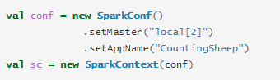

Lưu ý rằng chúng ta có thể có nhiều hơn 1 luồng ở chế độ cục bộ(local) và trong những trường hợp như Spark Streaming, chúng tôi thực sự có thể yêu cầu nhiều hơn 1 luồng để ngăn chặn bất kỳ loại vấn đề starvation nào.

Các thuộc tính chỉ định một khoảng thời gian nên được cấu hình với một đơn vị thời gian. Định dạng sau được chấp nhận:

* 25ms (milliseconds)
* 5s (seconds)
* 10m or 10min (minutes)
* 3h (hours)
* 5d (days)
* 1y (years)

Thuộc tính chỉ định kích thước byte phải được cấu hình với đơn vị kích thước. Định dạng sau được chấp nhận:

* 1b (bytes)
* 1k or 1kb (kibibytes = 1024 bytes)
* 1m or 1mb (mebibytes = 1024 kibibytes)
* 1g or 1gb (gibibytes = 1024 mebibytes)
* 1t or 1tb (tebibytes = 1024 gibibytes)
* 1p or 1pb (pebibytes = 1024 tebibytes)

**1.2 Dynamically Loading Spark Properties**

Trong một số trường hợp, bạn có thể muốn tránh mã hóa cứng các cấu hình nhất định trong SparkConf. Ví dụ: nếu bạn muốn chạy cùng một ứng dụng với các bản chính khác nhau hoặc số lượng bộ nhớ khác nhau. Spark cho phép bạn chỉ cần tạo một conf trống:

**val** sc **=** **new** **SparkContext**(**new** **SparkConf**())

Sau đó, bạn có thể cung cấp các giá trị cấu hình trong thời gian chạy:

./bin/spark-submit **--name** "My app" **--master** local[4] **--conf** spark.eventLog.enabled=false

**--conf** "spark.executor.extraJavaOptions=-XX:+PrintGCDetails -XX:+PrintGCTimeStamps" myApp.jar

Spark shell và công cụ spark-submit hỗ trợ hai cách để tải cấu hình động. Đầu tiên là các tùy chọn dòng lệnh, chẳng hạn như --master, như hình trên. spark-submit có thể chấp nhận bất kỳ thuộc tính Spark nào sử dụng cờ --conf / -c, nhưng sử dụng cờ đặc biệt cho các thuộc tính đóng một vai trò trong việc khởi chạy ứng dụng Spark. Chạy ./bin/spark-submit --help sẽ hiển thị toàn bộ danh sách các tùy chọn này.

Bin / spark-submit cũng sẽ đọc các tùy chọn cấu hình từ conf / spark-defaults.conf, trong đó mỗi dòng bao gồm một khóa và một giá trị được phân tách bằng khoảng trắng. Ví dụ:

spark.master spark://5.6.7.8:7077

spark.executor.memory 4g

spark.eventLog.enabled true

spark.serializer org.apache.spark.serializer.KryoSerializer

Mọi giá trị được chỉ định dưới dạng cờ hoặc trong tệp thuộc tính sẽ được chuyển đến ứng dụng và được hợp nhất với những giá trị được chỉ định thông qua SparkConf. Các thuộc tính được đặt trực tiếp trên SparkConf được ưu tiên cao nhất, sau đó các cờ được chuyển đến spark-submit hoặc spark-shell, sau đó là các tùy chọn trong tệp spark-defaults.conf.

Các thuộc tính của Spark chủ yếu có thể được chia thành hai loại: một là liên quan đến triển khai, như “spark.driver.memory”, “spark.executor.instances”, loại thuộc tính này có thể không bị ảnh hưởng khi thiết lập chương trình thông qua SparkConf trong thời gian chạy, hoặc hành vi tùy thuộc vào trình quản lý cụm và chế độ triển khai bạn chọn, vì vậy bạn nên đặt thông qua tệp cấu hình hoặc tùy chọn dòng lệnh spark-submit; một loại khác chủ yếu liên quan đến kiểm soát thời gian chạy Spark, như “spark.task.maxFailures”, loại thuộc tính này có thể được đặt theo một trong hai cách nào cũng được.

**CHƯƠNG 2 – SPARK RDD**

**2.1 Apache Spark RDD**

RDD(Resilient Distributed Dataset): là một cấu trúc dữ liệu cơ bản của Spark. Nó là một tập hợp bất biến phân tán của một đối tượng. Mỗi dataset trong RDD được chia ra thành nhiều phần vùng logical. Có thể được tính toán trên các node khác nhau của một cụm máy chủ (cluster).

RDDs có thể chứa bất kỳ kiểu dữ liệu nào của Python, Java, hoặc đối tượng Scala, bao gồm các kiểu dữ liệu do người dùng định nghĩa. Thông thường, RDD chỉ cho phép đọc, phân mục tập hợp của các bản ghi. RDDs có thể được tạo ra qua điều khiển xác định trên dữ liệu trong bộ nhớ hoặc RDDs, RDD là một tập hợp có khả năng chịu lỗi mỗi thành phần có thể được tính toán song song.

Có 2 cách để tạo RDD:

* + Tạo từ một tập hợp dữ liệu có sẵn trong ngôn ngữ sử dụng như Java, Python, Scala.
  + Lấy từ dataset hệ thống lưu trữ bên ngoài như HDFS, Hbase hoặc các cơ sở dữ liệu quan hệ.

**2.1.1 Thực thi trên Map Redure**

MapReduce được áp dụng rộng rãi để xử lý và tạo các bộ dữ liệu lớn với thuật toán xử lý phân tán song song trên một cụm. Nó cho phép người dùng viết các tính toán song song, sử dụng một tập hợp các toán tử cấp cao, mà không phải lo lắng về xử lý/phân phối công việc và khả năng chịu lỗi.

Tuy nhiên, trong hầu hết các framework hiện tại, cách duy nhất để sử dụng lại dữ liệu giữa các tính toán (Ví dụ: giữa hai công việc MapReduce) là ghi nó vào storage (Ví dụ: HDFS). Mặc dù framework này cung cấp nhiều hàm thư viện để truy cập vào tài nguyên tính toán của cụm Cluster, điều đó vẫn là chưa đủ.

Cả hai ứng dụng Lặp (Iterative) và Tương tác (Interactive) đều yêu cầu chia sẻ truy cập và xử lý dữ liệu nhanh hơn trên các công việc song song. Chia sẻ dữ liệu chậm trong MapReduce do sao chép tuần tự và tốc độ I/O của ổ đĩa. Về hệ thống lưu trữ, hầu hết các ứng dụng Hadoop, cần dành hơn 90% thời gian để thực hiện các thao tác đọc-ghi HDFS.

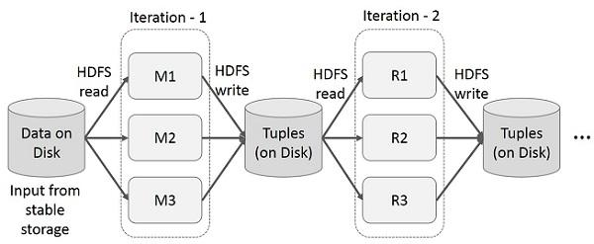

Hình 2.1: Iterative Operation trên MapReduce

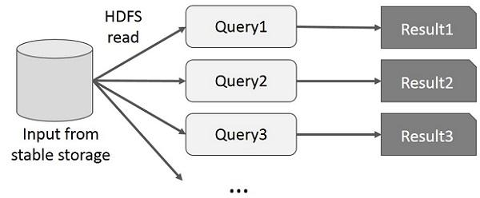

Hình 2.2: Interactive Operations trên MapReduce

**2.1.2 Thực thi trên Spark RDD**

Để khắc phục được vấn đề về MapRedure, các nhà nghiên cứu đã phát triển một framework chuyên biệt gọi là Apache Spark. Ý tưởng chính của Spark là Resilient Distributed Datasets (RDD); nó hỗ trợ tính toán xử lý trong bộ nhớ. Điều này có nghĩa, nó lưu trữ trạng thái của bộ nhớ dưới dạng một đối tượng trên các công việc và đối tượng có thể chia sẻ giữa các công việc đó. Việc xử lý dữ liệu trong bộ nhớ nhanh hơn 10 đến 100 lần so với network và disk.

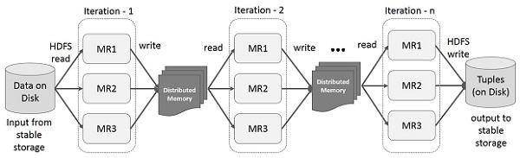

hình 2.3: Iterative Operation trên Spark RDD

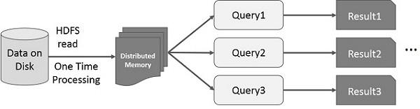

Hình 2.4: Interactive Operations trên Spark RDD

**2.2 CÁC LOẠI RDD**

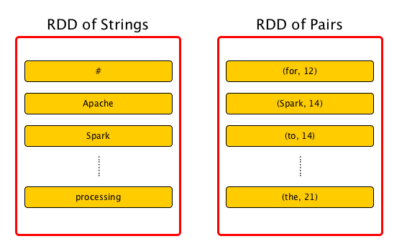

Hình 2.5: Các loại RDD

Các RDD biểu diễn một tập hợp cố định, đã được phân vùng các record để có thể xử lý song song.

Các record trong RDD có thể là đối tượng Java, Scale hay Python tùy lập trình viên chọn. Không giống như DataFrame, mỗi record của DataFrame phải là một dòng có cấu trúc chứa các field đã được định nghĩa sẵn. RDD đã từng là API chính được sử dụng trong series Spark 1.x và vẫn có thể sử dụng trong version 2.X nhưng không còn được dùng thường xuyên nữa.

RDD API có thể được sử dụng trong Python, Scala hay Java:

* Scala và Java: Perfomance tương đương trên hầu hết mọi phần. (Chi phí lớn nhất là khi xử lý các raw object)
* Python: Mất một lượng performance, chủ yếu là cho việc serialization giữa tiến trình Python và JVM

**2.3 CÁC TRANSFORMATION VÀ ACTION VỚI RDD**

RDD cung cấp các transformation và action hoạt động giống như DataFrame lẫn DataSets. Transformation xử lý các thao tác lazily và Action xử lý thao tác cần xử lý tức thời.

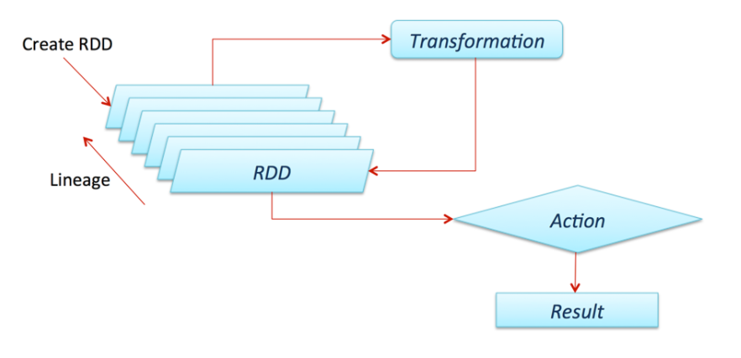

*Hình 2.5: Các loại Transformation*

Một số Transformation:

Nhiều phiên bản transformation của RDD có thể hoạt động trên các Structured API, transformation xử lý lazily, tức là chỉ giúp dựng execution plans, dữ liệu chỉ được truy xuất thực sự khi thực hiện action

* **distinct**: loại bỏ trùng lắp trong RDD
* **filter**: tương đương với việc sử dụng where trong SQL – tìm các record trong RDD xem những phần tử nào thỏa điều kiện. Có thể cung cấp một hàm phức tạp sử dụng để filter các record cần thiết – Như trong Python, ta có thể sử dụng hàm lambda để truyền vào filter
* **map**: thực hiện một công việc nào đó trên toàn bộ RDD. Trong Python sử dụng lambda với từng phần tử để truyền vào map
* **flatMap**: cung cấp một hàm đơn giản hơn hàm map. Yêu cầu output của map phải là một structure có thể lặp và mở rộng được.
* **sortBy**: mô tả một hàm để trích xuất dữ liệu từ các object của RDD và thực hiện sort được từ đó.
* **randomSplit**: nhận một mảng trọng số và tạo một random seed, tách các RDD thành một mảng các RDD có số lượng chia theo trọng số.

Một số Action:

Action thực thi ngay các transformation đã được thiết lập để thu thập dữ liệu về driver để xử lý hoặc ghi dữ liệu xuống các công cụ lưu trữ.

* **reduce**: thực hiện hàm reduce trên RDD để thu về 1 giá trị duy nhất
* **count**: đếm số dòng trong RDD
* **countApprox**: phiên bản đếm xấp xỉ của count, nhưng phải cung cấp timeout vì có thể không nhận được kết quả.
* **countByValue**: đếm số giá trị của RDD chỉ sử dụng nếu map kết quả nhỏ vì tất cả dữ liệu sẽ được load lên memory của driver để tính toán chỉ nên sử dụng trong tình huống số dòng nhỏ và số lượng item khác nhau cũng nhỏ.
* **countApproxDistinct**: đếm xấp xỉ các giá trị khác nhau
* **countByValueApprox**: đếm xấp xỉ các giá trị
* **first**: lấy giá trị đầu tiên của dataset
* **max và min**: lần lượt lấy giá trị lớn nhất và nhỏ nhất của dataset
* **take và các method tương tự**: lấy một lượng giá trị từ trong RDD. take sẽ trước hết scan qua một partition và sử dụng kết quả để dự đoán số lượng partition cần phải lấy thêm để thỏa mãn số lượng lấy.
* **top và takeOrdered**: top sẽ hiệu quả hơn takeOrdered vì top lấy các giá trị đầu tiên được sắp xếp ngầm trong RDD.
* **takeSamples**: lấy một lượng giá trị ngẫu nhiên trong RDD

**2.4 MỘT SỐ KỸ THUẬT ĐỐI VỚI RDD**

Lưu trữ file:

* Thực hiện ghi vào các file plain-text
* Có thể sử dụng các codec nén từ thư viện của Hadoop
* Lưu trữ vào các database bên ngoài yêu cầu ta phải lặp qua tất cả partition của RDD – Công việc được thực hiện ngầm trong các high-level API
* sequenceFile là một flat file chứa các cặp key-value, thường được sử dụng làm định dạng input/output của MapReduce. Spark có thể ghi các sequenceFile bằng các ghi lại các cặp key-value
* Đồng thời, Spark cũng hỗ trợ ghi nhiều định dạng file khác nhau, cho phép define các class, định dạng output, config và compression scheme của Hadoop.

Caching: Tăng tốc xử lý bằng cache

* Caching với RDD, Dataset hay DataFrame có nguyên lý như nhau.
* Chúng ta có thể lựa chọn cache hay persist một RDD, và mặc định, chỉ xử lý dữ liệu trong bộ nhớ

- Checkpointing: Lưu trữ lại các bước xử lý để phục hồi

* Checkpointing lưu RDD vào đĩa cứng để các tiến trình khác để thể sử dụng lại RDD point này làm partition trung gian thay vì tính toán lại RDD từ các nguồn dữ liệu gốc
* Checkpointing cũng tương tự như cache, chỉ khác nhau là lưu trữ vào đĩa cứng và không dùng được trong API của DataFrame
* Cần sử dụng nhiều để tối ưu tính toán.

Để áp dụng bất kỳ thao tác toán tử nào trong PySpark, trước tiên chúng ta cần tạo một PySpark RDD. Khối mã sau có chi tiết về Lớp RDD của PySpark:

class pyspark.RDD (

jrdd,

ctx,

jrdd_deserializer = AutoBatchedSerializer(PickleSerializer())

)

Hãy để chúng tôi xem cách chạy một vài toán tử cơ bản bằng PySpark. Đoạn mã sau trong tệp Python tạo ra các từ RDD, lưu trữ một tập hợp các từ được đề cập.

words = sc.parallelize (

["scala",

"java",

"hadoop",

"spark",

"akka",

"spark vs hadoop",

"pyspark",

"pyspark and spark"]

)

Bây giờ chúng ta sẽ chạy một vài toán tử trên các từ:

**Count():** Số phần tử trong RDD được trả về.

----------------------------------------count.py---------------------------------------

from pyspark import SparkContext

sc = SparkContext("local", "count app")

words = sc.parallelize (

["scala",

"java",

"hadoop",

"spark",

"akka",

"spark vs hadoop",

"pyspark",

"pyspark and spark"]

)

counts = words.count()

print "Number of elements in RDD -> %i" % (counts)

----------------------------------------count.py---------------------------------------

**Command** - Lệnh cho count () là –

$SPARK_HOME/bin/spark-submit count.py

**Ouput**: Đầu ra cho lệnh trên là –

Number of elements in RDD → 8

**foreach**(f): Chỉ trả về những phần tử đáp ứng điều kiện của hàm bên trong foreach. Trong ví dụ sau, chúng tôi gọi một hàm in trong foreach, hàm này in tất cả các phần tử trong RDD.

----------------------------------------foreach.py---------------------------------------

from pyspark import SparkContext

sc = SparkContext("local", "ForEach app")

words = sc.parallelize (

["scala",

"java",

"hadoop",

"spark",

"akka",

"spark vs hadoop",

"pyspark",

"pyspark and spark"]

)

def f(x): print(x)

fore = words.foreach(f)

----------------------------------------foreach.py--------------------------------------

**Command** - Lệnh cho count () là –

$SPARK_HOME/bin/spark-submit foreach.py

**Ouput**: Đầu ra cho lệnh trên là –

scala

java

hadoop

spark

akka

spark vs hadoop

pyspark

pyspark and spark

**Reduce(f):** Sau khi thực hiện thao tác nhị phân giao hoán và kết hợp được chỉ định, phần tử trong RDD được trả về. Trong ví dụ sau, chúng tôi đang nhập gói thêm từ toán tử và áp dụng nó trên ‘num’ để thực hiện một thao tác thêm đơn giản.

--------------------------------------reduce.py---------------------------------------

from pyspark import SparkContext

from operator import add

sc = SparkContext("local", "Reduce app")

nums = sc.parallelize([1, 2, 3, 4, 5])

adding = nums.reduce(add)

print "Adding all the elements -> %i" % (adding)

----------------------------------------reduce.py---------------------------------------

**Command** - Lệnh cho count () là –

$SPARK_HOME/bin/spark-submit reduce.py

**Ouput**: Đầu ra cho lệnh trên là –

Adding all the elements -> 15

**CHƯƠNG 3 – SPARK DataFrame**

**3.1 Khái niệm**

DataFrame là một tập hợp dữ liệu phân tán, được tổ chức thành các cột được đặt tên. Về mặt khái niệm, nó tương đương với các bảng quan hệ có kỹ thuật tối ưu hóa tốt.

Một DataFrame có thể được xây dựng từ một loạt các nguồn khác nhau như bảng Hive, tệp Dữ liệu có cấu trúc, cơ sở dữ liệu bên ngoài hoặc RDD hiện có. API này được thiết kế cho các ứng dụng Khoa học dữ liệu và Dữ liệu lớn hiện đại lấy cảm hứng từ DataFrame trong Lập trình R và Pandas trong Python.

**3.2 Các tính năng của DataFrame**

Dưới đây là một số tính năng đặc trưng của DataFrame:

* Khả năng xử lý dữ liệu có kích thước từ Kilobyte đến Petabyte trên một cụm nút đơn đến cụm lớn.
* Hỗ trợ các định dạng dữ liệu khác nhau (Avro, csv, tìm kiếm đàn hồi và Cassandra) và hệ thống lưu trữ (HDFS, bảng HIVE, mysql, v.v.).
* Tối ưu hóa hiện đại và tạo mã thông qua trình tối ưu hóa Spark SQL Catalyst (khung chuyển đổi cây).
* Có thể dễ dàng tích hợp với tất cả các công cụ và khuôn khổ Dữ liệu lớn thông qua Spark-Core.
* Cung cấp API cho Lập trình Python, Java, Scala và R.

**3.3 SQLCONTEXT**

SQLContext là một lớp và được sử dụng để khởi tạo các chức năng của Spark SQL. Đối tượng lớp SparkContext (sc) là bắt buộc để khởi tạo đối tượng lớp SQLContext. Lệnh sau được sử dụng để khởi tạo SparkContext thông qua spark-shell:

$ spark-shell

Theo mặc định, đối tượng SparkContext được khởi tạo với tên sc khi bắt đầu spark-shell. Sử dụng lệnh sau để tạo SQLContext:

scala> val sqlcontext = new org.apache.spark.sql.SQLContext(sc)

Chúng ta hãy xem xét một ví dụ về bản ghi nhân viên trong tệp JSON có tên là employee.json. Sử dụng các lệnh sau để tạo DataFrame (df) và đọc tài liệu JSON có tên là employee.json với nội dung sau.

employee.json - Đặt tệp này vào thư mục chứa con trỏ scala> hiện tại.

{

{"id" : "1201", "name" : "satish", "age" : "25"}

{"id" : "1202", "name" : "krishna", "age" : "28"}

{"id" : "1203", "name" : "amith", "age" : "39"}

{"id" : "1204", "name" : "javed", "age" : "23"}

{"id" : "1205", "name" : "prudvi", "age" : "23"}

}

**3.4 Hoạt động DataFrame**

DataFrame cung cấp một ngôn ngữ dành riêng cho miền để thao tác dữ liệu có cấu trúc. Ở đây, chúng tôi bao gồm một số ví dụ cơ bản về xử lý dữ liệu có cấu trúc bằng DataFrames. Hãy làm theo các bước được cung cấp bên dưới để thực hiện các hoạt động DataFrame

**Đọc tài liệu JSON**

Đầu tiên, chúng ta phải đọc tài liệu JSON. Dựa trên điều này, tạo một DataFrame có tên (dfs). Sử dụng lệnh sau để đọc tài liệu JSON có tên là employee.json. Dữ liệu được hiển thị dưới dạng bảng với các trường - id, tên và tuổi.

scala> val dfs = sqlContext.read.json("employee.json")

**Output:** Tên trường được lấy tự động từ employee.json.

dfs: org.apache.spark.sql.DataFrame = [age: string, id: string, name: string]

Hiển thị dữ liệu:

scala> dfs.show()

**Output** - Bạn có thể xem dữ liệu nhân viên trong một định dạng bảng.

<console>:22, took 0.052610 s

+----+------+--------+

|age | id | name |

+----+------+--------+

| 25 | 1201 | satish |

| 28 | 1202 | krishna|

| 39 | 1203 | amith |

| 23 | 1204 | javed |

| 23 | 1205 | prudvi |

+----+------+--------+

Lọc độ tuổi:

Sử dụng lệnh sau để tìm nhân viên có tuổi lớn hơn 23 (tuổi> 23).

scala> dfs.filter(dfs("age") > 23).show()

**Output:**

<console>:22, took 0.078670 s

+----+------+--------+

|age | id | name |

+----+------+--------+

| 25 | 1201 | satish |

| 28 | 1202 | krishna|

| 39 | 1203 | amith |

+----+------+--------+

**CHƯƠNG 4 – MACHINE LEARNING**

Apache Spark là một nền tảng mã nguồn mở để xử lý dữ liệu lớn, rất phù hợp cho các tác vụ machine learning lặp đi lặp lại. Trong phần này, em sẽ trình bày về MLlib, thư viện machine learning mã nguồn mở của Spark. MLlib cung cấp chức năng hiệu quả cho một loạt các cài đặt learning và bao gồm một số cơ bản về thống kê, tối ưu hóa và đại số tuyến tính

**4.1 Khái niệm**

Các dataset hiện đại đang phát triển nhanh chóng về kích thước và độ phức tạp, và nhu cầu cấp thiết là phải phát triển các giải pháp để khai thác lượng dữ liệu phong phú này bằng cách sử dụng các phương pháp thống kê. Một số công cụ data-flow 'thế hệ tiếp theo' đó là MapReduce (Dean và Ghemawat, 2004) đã được phát triển để xử lý dữ liệu lớn và xây dựng chức năng machine learning trên các công cụ này là một vấn đề rất được quan tâm. Đặc biệt, Apache Spark (Zaharia và cộng sự, 2012) đã nổi lên như một công cụ mã nguồn mở được sử dụng rộng rãi

Trong phần này, em sẽ giới thiệu MLlib, thư viện machine learning của Spark và là thư viện lớn nhất. Thư viện này nhắm mục tiêu đến cài đặt learning quy mô lớn được hưởng lợi từ song song hóa hoặc song song mô hình để lưu trữ và vận hành trên dữ liệu hoặc mô hình. MLlib bao gồm triển khai nhanh chóng và có thể mở rộng các thuật toán learning cho các cài đặt learning phổ biến như: classification, regression, collaborative filtering, clustering và dimensionality reduction

Sự tích hợp chặt chẽ của MLlib với Spark mang lại một số lợi ích. Đầu tiên, vì Spark được thiết kế với tính toán lặp, nó cho phép phát triển việc triển khai hiệu quả các thuật toán học máy quy mô lớn vì chúng thường lặp đi lặp lại trong tự nhiên. Những cải tiến trong các thành phần cấp thấp của Spark thường chuyển thành hiệu suất tăng trong MLlib, mà không có bất kỳ thay đổi trực tiếp nào đối với bản thân thư viện. Thứ hai, cộng đồng mã nguồn mở sôi động của Spark đã dẫn đến sự phát triển nhanh chóng và áp dụng MLlib, bao gồm sự đóng góp của hơn 140 người. Thứ ba, MLlib là một trong số các thư viện cấp cao được xây dựng trên Spark, như trong Hình dưới đây là một phần của hệ sinh thái phong phú của Spark và một phần do API spark.ml của MLlib để phát triển pipelines, MLlib cung cấp cho các nhà phát triển một loạt các công cụ để đơn giản hóa việc phát triển pipelines machine learning trong thực tế.

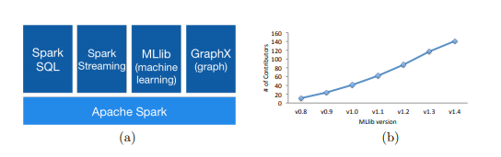

*Hinh 4.1: (a)Hệ sinh thái của Apache Spark. (b). Sự phát triển của những người đóng góp MLlib.*

**4.2 Xây dựng mô hình Machine Learning**

Em sẽ sử dụng tập dữ liệu các bệnh tiểu đường của Viện Quốc gia về bệnh tiểu đường, bệnh tiêu hóa và thận. Mục tiêu là để dự đoán xem bệnh nhân có bị tiểu đường hay không (Có / Không)

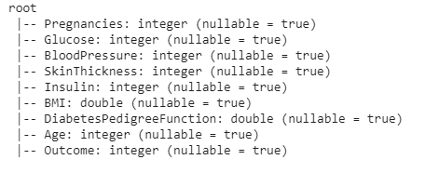

*Hinh 4.2: Các biến dữ liệu đầu vào/đầu ra*

Dữ liệu bao gồm một số dự đoán y tế và một mục tiêu, Outcome. Các dự đoán bao gồm số lần mang thai mà bệnh nhân đã có, chỉ số BMI của họ, mức insulin, tuổi tác, v.v.

* Các biến đầu vào: Glucose, Blood Pressure,BMI, Age,Pregnancies,Insulin,SkinThickness, DiabetesPedigreeFunction
* Các biến đầu ra: Outcome.

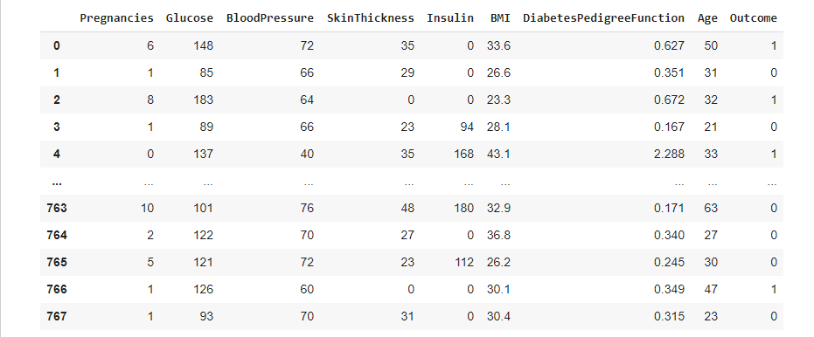

*Hình 4.3: Dataset trong DataFrame*

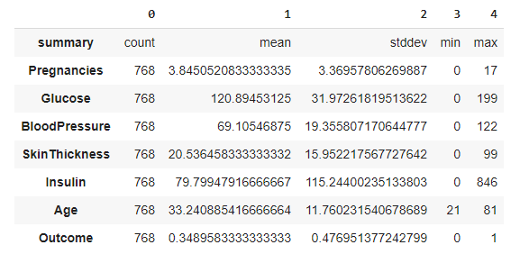

*Hình 4.4: Tóm tắt thống kê*

VectorAssembler - một máy biến áp có tính năng kết hợp nhiều cột thành một cột vector.

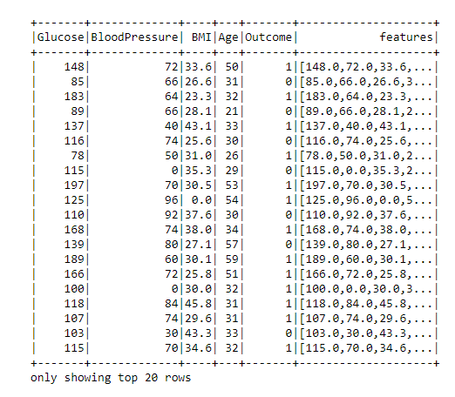

*Hình 4.5: Tính năng Chuyển đổi thành Vector:*

Tập hợp tất cả các biến với VectorAssembler

**4.2.1 Phương pháp Random Forest Classifier**

Random Forest Classifier là một thuật toán learning có giám sát được sử dụng cho cả trường hợp phân loại và hồi quy. Tuy nhiên, nó chủ yếu được sử dụng cho các bài toán phân loại. Như chúng ta biết rằng một khu rừng được tạo thành từ cây cối và nhiều cây hơn có nghĩa là những khu rừng mạnh mẽ hơn, theo một cách tương tự, thuật toán rừng ngẫu nhiên tạo ra các cây quyết định trên các mẫu dữ liệu và sau đó lấy dự đoán từ mỗi cây và cuối cùng chọn giải pháp tốt nhất biểu quyết. Nó là một phương pháp tổng hợp tốt hơn một cây quyết định đơn lẻ vì nó làm giảm sự phù hợp quá mức bằng cách lấy kết quả trung bình.

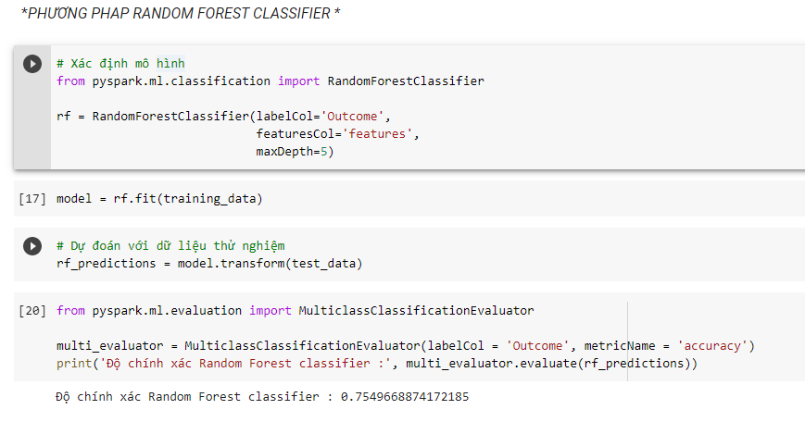

**4.2.2 Phương pháp Decision Tree Classifier**

Descision Tree được sử dụng rộng rãi vì chúng dễ diễn giải, xử lý các tính năng phân loại, mở rộng sang cài đặt phân loại đa lớp, không yêu cầu tỷ lệ đối tượng và có thể nắm bắt các tương tác đối tượng và phi tuyến tính.

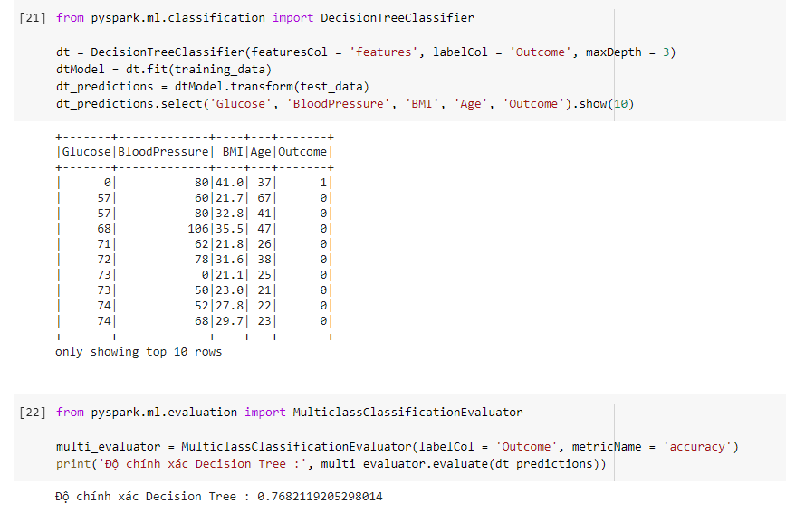

PySpark là một ngôn ngữ tuyệt vời cho các nhà khoa học dữ liệu học vì nó cho phép phân tích có thể mở rộng và các pipelines ML. Nếu bạn đã quen thuộc với Python và Pandas, thì phần lớn kiến thức của bạn có thể được áp dụng cho Spark. Tóm lại, chúng ta đã học cách xây dựng một ứng dụng học máy bằng PySpark.

**CHƯƠNG 5 – KẾT LUẬN**

Dữ liệu lớn (Big data) là việc xử lý một tập hợp dữ liệu rất lớn và phức tạp. Ngày nay tập dữ liệu đang tăng rất nhanh vì chúng được thu thập bởi số lượng thiết bị internet vạn vật ngày càng rẻ và nhiều, khả năng lưu trữ thông tin của thế giới đã tăng tạo ra các thách thức như phân tích, thu thập, giám sát dữ liệu, tìm kiếm, chia sẻ, lưu trữ,…

Apache Spark là một framework mã nguồn mở tính toán cụm. Spark cung cấp một giao diện để lập trình toàn bộ các cụm với tính song song dữ liệu ngầm, xử lý dữ liệu theo thời gian thực, vừa nhận dữ liệu từ các nguồn vừa thực hiện việc xử lý dữ liệu vừa nhận và khả năng chịu lỗi. Đồng thới chúng ta có thể mở rộng hóa nó qua các cơ chế Machine Learning bằng tình năng lặp của chúng.

**TÀI LIỆU THAM KHẢO**

**Tiếng Việt**

1. <https://laptrinh.vn/books/apache-spark/page/apache-spark-rdd>

**Tiếng Anh – Truy cập ngày 25/11/2020**

1. <https://spark.apache.org/docs/latest/configuration.html>
2. <https://www.tutorialspoint.com/apache_spark/apache_spark_core_programming.htm>
3. <https://www.tutorialspoint.com/spark_sql/spark_sql_dataframes.htm>